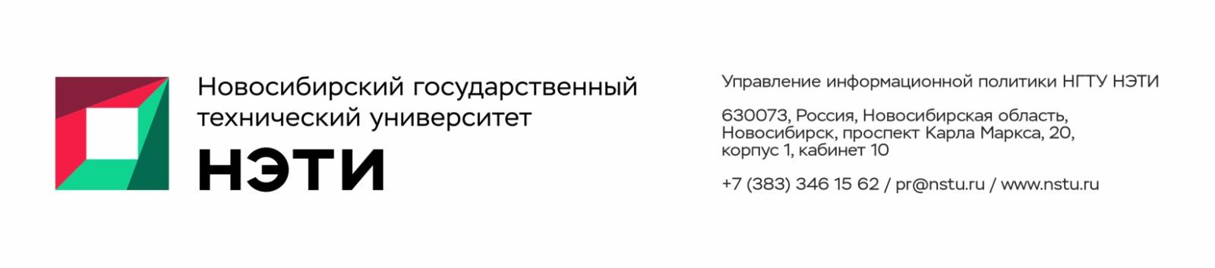
21 апреля 2025 года
Пресс-анонс

«Записки рядового пехотинца»: в НГТУ НЭТИ пройдет презентация мемуаров ветерана Великой Отечественной войны Владимира Васильевича Сбоева

22 апреля в Новосибирском государственном техническом университете НЭТИ состоится презентация книги «Записки рядового пехотинца: мемуары» ветерана Великой Отечественной войны Владимира Васильевича Сбоева.
12 сентября 2025 года Владимиру Васильевичу Сбоеву исполнится 100 лет, 40 лет его жизни связаны с НГТУ НЭТИ. Владимир Васильевич — участник Великой Отечественной войны, кавалер многих орденов и медалей, ученый, изобретатель, первый в истории Новосибирского электротехнического института заместитель декана радиотехнического факультета, первый декан заочного электромеханического факультета, любимый преподаватель и друг первых выпускников вуза. Легендарные «сани Сбоева» известны далеко за пределами НГТУ НЭТИ. Его снегоход-амфибия с легкостью передвигается по снегу, льду, воде, болоту и тундре.
«Записки рядового пехотинца» — рассказ о войне из окопа от имени молодого бойца, который попал на фронт накануне своего 18-летия и воевал до последнего дня войны. Читатели пройдут этот путь вместе с автором: Владимир Васильевич Сбоев воевал с октября 1943 года по май 1945 года на Калининском, 2-м Прибалтийском, 1-м Украинском фронтах в составе 379-й и 275-й стрелковых дивизий. Прошел путь от Подмосковья до Дрездена. Пулеметчик и связист. Ранен, контужен. Вплоть до 1948 года участвовал в ликвидации бандеровцев и оуновцев в Западной Украине.
Книга издана по инициативе и при поддержке Ассоциации выпускников НГТУ-НЭТИ в год празднования 80-летия Победы в Великой Отечественной войне. Как отметил директор Ассоциации выпускников НГТУ-НЭТИ Владимир Пономарев, большая часть тиража будет передана в школы и библиотеки Новосибирска и Новосибирской области.
Презентация книги состоится 22 апреля 2025 года в Научной библиотеке НГТУ им. Г.П. Лыщинского (пр. К.Маркса, 20). Начало мероприятия: 15:00.
__________________________________________________________________
Аккредитация СМИ: пресс-секретарь НГТУ НЭТИ Елена Танажко, +7 (913) 398-50-49 __________________________________________________________________
Яндекс.Дзен   ВКонтакте | Телеграм  Фото и видео | Новости  Пресс-релизы
_____________________________________________________________________________

